重点：

1、IO有几种方式（4种）

2、黄色的是已知的大题

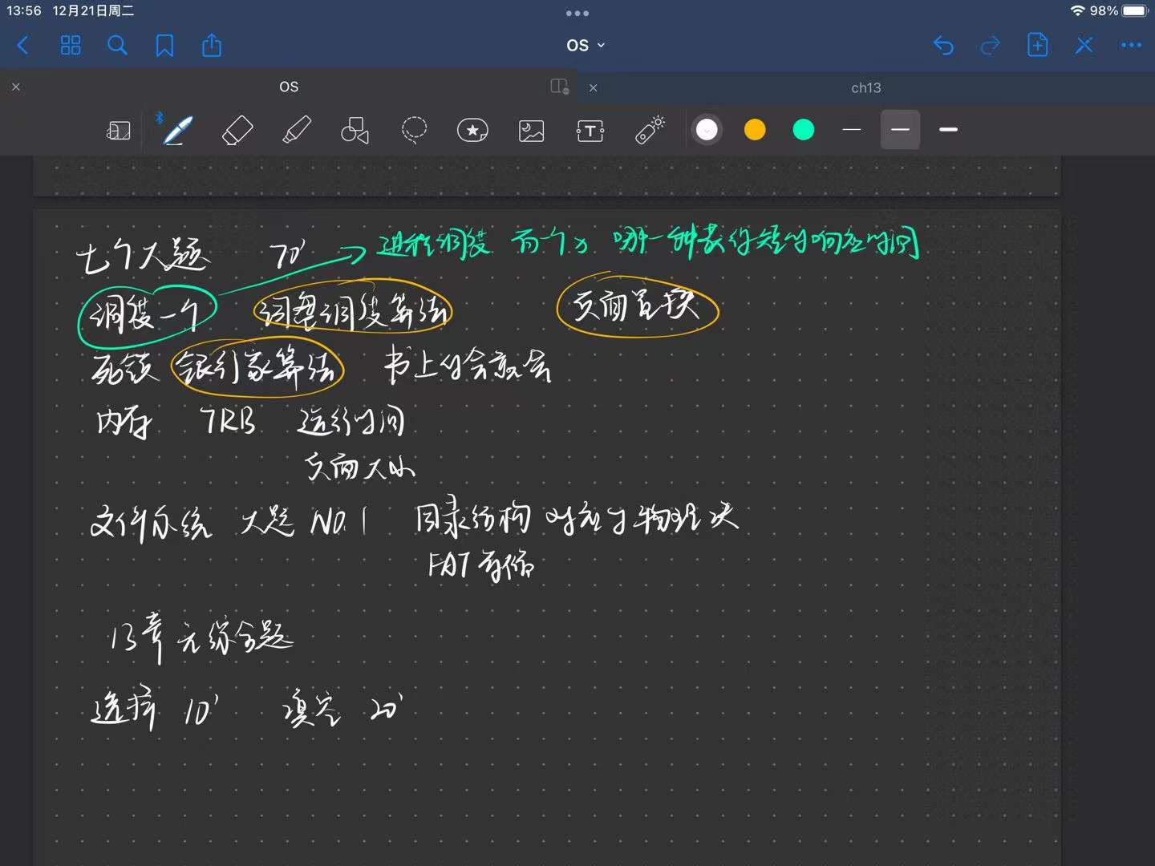

PPT整理：

Ch1 导论

1、操作系统是什么、目的是什么？

管理计算机硬件的软件，在用户和计算机硬件之间充当中介。核心目标：运行用户程序；面向用户目标：方便；面向系统：高效

2、多道程序设计和分时技术

多道：通过组织作业使得cpu和io操作可以并行（相互穿插运行）

分时系统是多道程序设计的延伸，把一段CPU时间按照固定单位进行分割，每个作业依次轮流运行应该时间片，较短的响应时间，交互作业。遵循分时策略的联机多用户交互式的操作系统就是分时系统。

Ch6 进程同步

1、竞争条件和临界区

数据不一致性：同一进程在同一批数据上多次运行的结果不一样->同步互斥机制

竞争条件：多个进程并发访问和操作同一数据的情况->同步互斥机制

同步：对多个相关进程在执行次序上进行协调，使得并发执行的进程间能有效地共享资源和相互合作，使得程序执行具有可再现性，保证数据一致性。

互斥进程排他地运行某段代码，任何时候只有一个进程能够运行。

2、临界资源

临界资源：系统中某些资源一次只允许一个进程使用（counter共享、打印机互斥）

共享资源：一次允许多个进程使用的资源（打开的文件供多个进程读取）

临界区：涉及到临界资源的代码叫临界区，是进程内的代码片段，每个进程有一个或多个临界区，设置方法由程序员确定

解决临界区要求：

·互斥准则

·有空让进准则

·有限等待准则

访问临界区的方法：在进入区实现互斥准则、在退出区实现有空让进准则、每个临界区不能过大，从而实现有限等待准则

3、信号量

信号量：保证俩多代码不被并发调用；在进入关键代码段，进程必须获取一个信号量，否则不能运行；执行完该关键代码段，必须释放信号；正空闲负忙碌。

整型信号量：忙等

记录型信号量：记录型信号量是先把信号量的值减1后再判断，而整型信号量时先判断再减1，目的是可以知道申请该信号量而非阻塞的进程的数量，S是一个负数时，|S|表示等待队列中的进程数目；记录型信号量的改进在于通过加入了阻塞和唤醒机制消除忙等。

计数信号量：变化范围没有限制的整型值，同步信号量

二值信号量：变化仅为0、1；互斥信号量

死锁：两个或多个进程无限期地等待一个事件的发生，而该事件正是由其中一个等待进程引起的

饥饿：无限期地阻塞，进程可能永远无法从它等待的信号队列中移去

4、经典同步问题

生产者-消费者问题：共享有限缓冲区

读者写者问题：数据读写操作

哲学家就餐问题：资源竞争

5、管程

信号量机制优点：程序效率高，编程灵活

信号量机制缺点：需要程序员实现，编程困难；维护困难、容易出错

解决方案：管程，由编程语言解决同步互斥问题，而非程序员

信号量：分散式；管程：集中式

管程定义：一个管程定义了一个数据结构能为并发进程所执行（在该数据结构）上的一组操作，这组操作能同步进程和改变管程中的数据

管程功能：

·互斥：管程中的变量只能被管程中的操作访问，任何时候只有一个进程在管程中操作，类似临界区，由编译器完成

·同步：条件变量，唤醒和阻塞操作